**Síntesis y caracterización de Polímeros Metacrílicos sintetizados mediante polimerización electroinducida.**

Soto-Poblete, Thomasa; Soto-Bustamante, Eduardoa; Romero-Hasler, Patriciob; Mujica-Ariztoy, Davida; Robert, Pazb

a *Universidad de Chile, Facultad de Ciencias Químicas y Farmacéuticas, Departamento de Orgánica y Fisicoquímica, Santiago, Chile.*

b *Universidad de Chile, Facultad de Ciencias Químicas y Farmacéuticas, Departamento de Ciencia de los Alimentos y Tecnología Química, Santiago, Chile.*

*Email:* [*thomas.soto@ug.uchile.cl*](mailto:thomas.soto@ug.uchile.cl)

Se estudió la síntesis y caracterización de una familia de polimeros líquido cristalinos 4′-alquiloxifenil-4-(6-(metacriloiloxi)hexiloxi))benzoatos (EPM6En). La polimerización se llevó a cabo mediante una innovadora técnica conocida como polimerización electroinducida [1].

La polimerización se realizó aplicando una diferencia de potencial de 30 V a los monómeros (M6En) en estado isotrópico a 80°C en celdas de alineamiento planar soportadas en una mesa de calentamiento Instec HCS402. Se emplearon técnicas de difracción de rayos X de ángulo ancho dependientes de la temperatura (TD-WAXS) para identificar las mesofases, microscopía de luz polarizada (MLP) para observar el tiempo de inducción en la formación del polímero y complementar la identificación de las mesofases, y calorimetría diferencial de barrido (DSC) para determinar las temperaturas de transición y sus entalpías de cambio de fase.

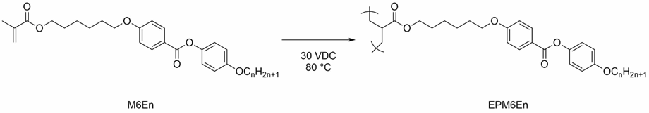

Figura 1. Estructura de los polímeros EPM6En

Todos los polímeros mostraron mesofases enantiotropas. Los polímeros (n=1-4) de cadena corta presentaron fases nemáticas (N) y esméctica A (SmA) mientras que los de cadena larga (n=5-12) exhibieron mesofases SmA y SmC, lo que los diferencia de su contraparte acrílica estudiada previamente [2]. Se realizará GISAXS de polímeros con menor porcentaje de conversión y serán comparadas con los polímeros descritos en la metodología.

La polimerización electroinducida demuestra ser una técnica prometedora para el desarrollo de materiales a base de líquidos cristalinos. Los resultados obtenidos sugieren un potencial significativo para la innovación en el diseño de nuevos polímeros con propiedades ajustables, lo que podría abrir nuevas vías en la investigación de materiales avanzados.

Agradecimientos:

Los autores agradecen al proyecto Fondecyt 1241746 and EQM200266

Referencias:

[1] Soto-Bustamante E, Trujillo-Rojo V., EP2674806, US9664930, WO2012103663

[2] P. Romero-Hasler, E.A. Soto-Bustamante, J. Mol. Liq. 382, 121901 (2023)